# Noor Rizky Permana

## Tugas 1 – JWDB

### Latihan 1

1. Menghitung Luas Lingkaran dan menampilkan hasilnya(Kalau dijabarkan kedalam bahasa pemrograman Java): 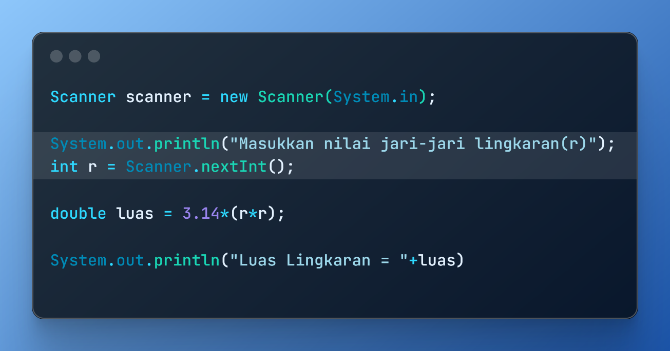

Algoritma:

Mulai

Masukkan nilai jari-jari lingkaran (r)

Hitung luas lingkaran (L) dengan rumus:

L = π * r²

Tampilkan nilai luas lingkaran (L)

Selesai

1. Mengecek perbandingan bilangan(Kalau dijabarkan kedalam bahasa pemrograman Java): 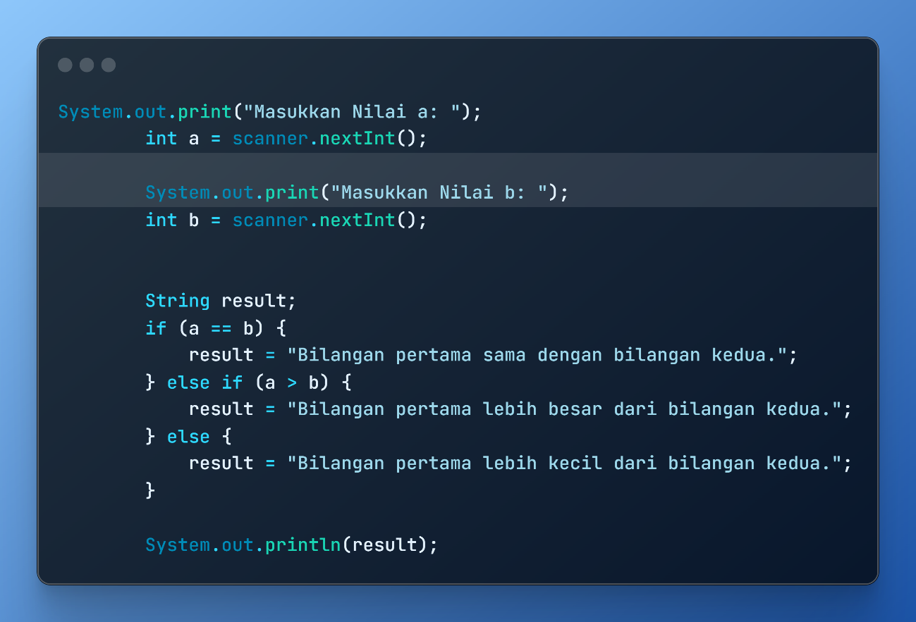

Algoritma:

Mulai

Masukkan nilai bilangan pertama (a) dan bilangan kedua (b)

Bandingkan nilai bilangan pertama (a) dengan bilangan kedua (b):

Jika a = b:

Tampilkan pesan "Bilangan pertama sama dengan bilangan kedua"

Jika a > b:

Tampilkan pesan "Bilangan pertama lebih besar dari bilangan kedua"

Jika a < b:

Tampilkan pesan "Bilangan pertama lebih kecil dari bilangan kedua"

Selesai

Mengulang dan Menampilkan Hasil Perbandingan Dua Bilangan

1. Algoritma yang mirip dengan nomor 2, cuman disini ditambahkan loop selama variable answer disini tidak diisi dengan/tidak sama dengan ‘Y’. (Kalau dijabarkan kedalam bahasa pemrograman Java)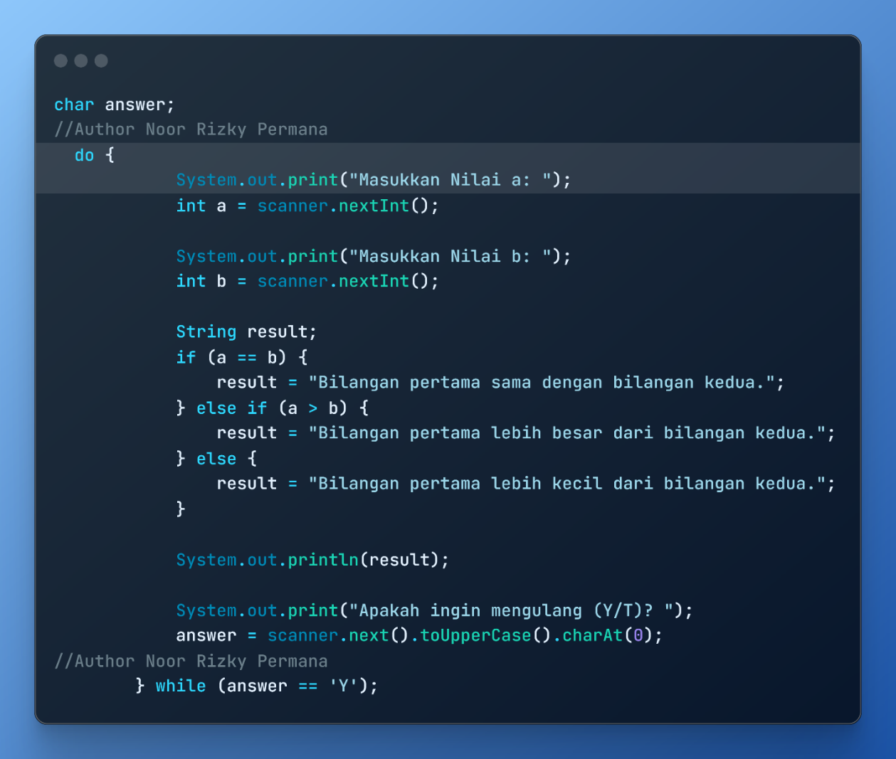

Algoritma:

Mulai

Ulangi:

Masukkan nilai bilangan pertama (a) dan bilangan kedua (b)

Bandingkan nilai bilangan pertama (a) dengan bilangan kedua (b):

Jika a = b:

Tampilkan pesan "Bilangan pertama sama dengan bilangan kedua"

Jika a > b:

Tampilkan pesan "Bilangan pertama lebih besar dari bilangan kedua"

Jika a < b:

Tampilkan pesan "Bilangan pertama lebih kecil dari bilangan kedua"

Tanyakan apakah ingin mengulang (Y/T):

Jika jawaban Y:

Ulangi langkah 2

Jika jawaban selain Y:

Berhenti mengulang

### Latihan 2

1. Output dari flowchart yang diberikan:
   1. 7 dan 10: 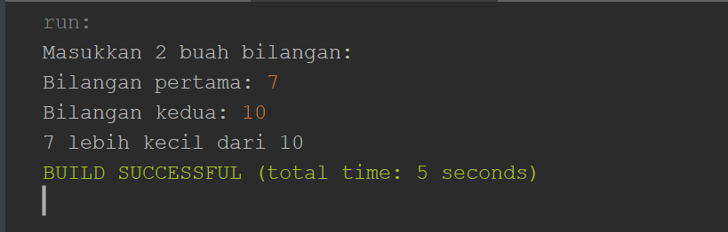
   2. 100 dan 50: 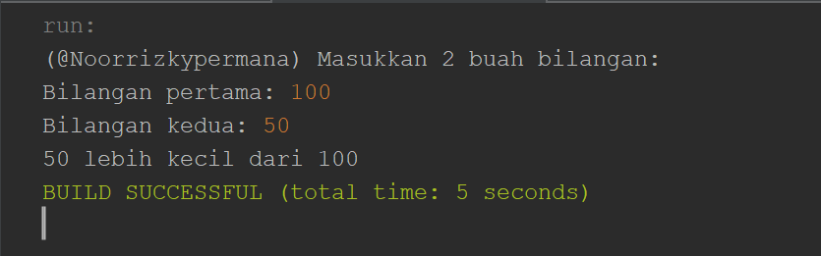
   3. Berikut adalah algoritma jika dijabarkan kedalam bahasa pemrograman Java: 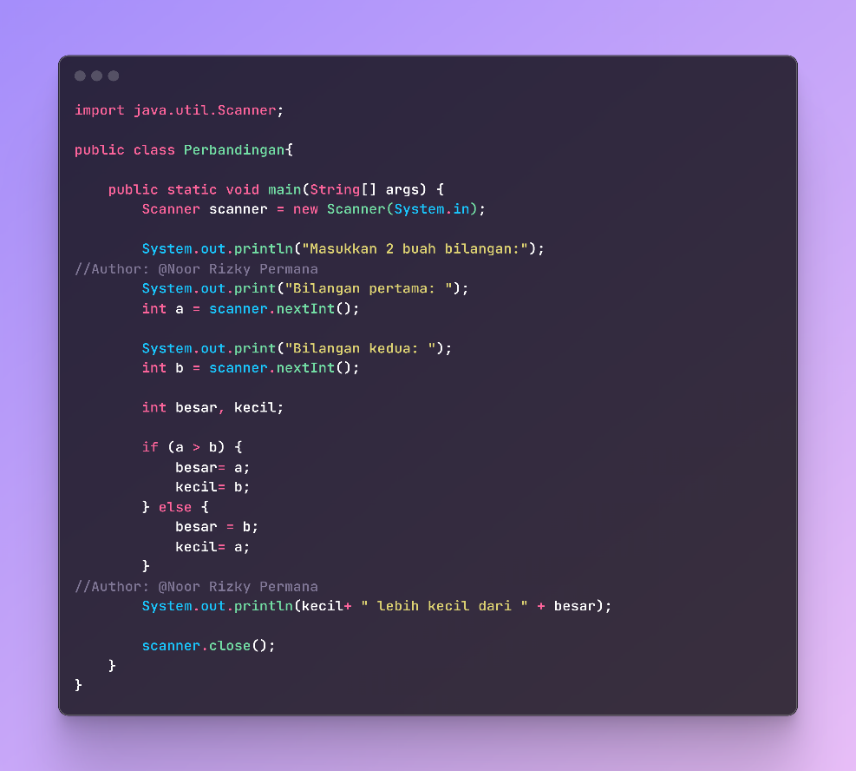
2. Flowchart: 